Урок математики.

**Тема**. Ознакомление с действием умножения. Знак умножения.

**Цель:** познакомить с действием умножения; формировать умение составлять и читать примеры на умножение; закреплять вычислительные навыки сложения и вычитания; умение выделять главное; развивать математическую речь; развивать логическое мышление; воспитывать чуткое отношение к другим людям, бережное отношение к природе.

**Тип урока:** урок усвоения новых знаний.

**Основные термины и понятия:** действие умножения, знак умножения.

**Оборудование:** изображения сказочных героев, счетный материал, карточки с нумерованным алфавитом, раздаточный материал для самооценки.

ХОД УРОКА

**І. ОРГАНИЗАЦИЯ КЛАССА.**

**ІІ.ПРОВЕРКА ДОМАШНЕГО ЗАДАНИЯ.**

1. Проверка задания 402 (с. 64)

- Сколько листов было у мальчика?

- Сколько он использовал для аппликации?

- Сколько листов осталось у мальчика?

2. Проверка задания 403 (с. 64)

- Учащиеся зачитывают ответы примеров.

- Каков порядок выполнения действий в двух последних примерах?

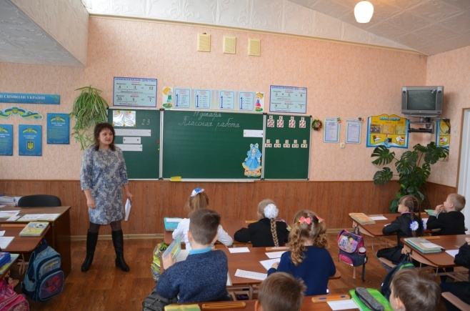**ІІІ. АКТУАЛИЗАЦИЯ ОПОРНЫХ ЗНАНИЙ**

1. **Минутка каллиграфии.**

- Дети, какое сегодня число? *(11 декабря)*

- Какой месяц года? *(12 месяц)*

- Найдите сумму этих чисел *(23)*

- Вот это число мы и пропишем - ***23***

- Назовите разрядный состав числа ***23***.

- Прописываем это число. Обратите внимание на написание цифр 2 и 3.

*На доске вывешиваются образцы написания цифр*.

**2. Математический диктант (с использованием приёма «Интрига»)**

- Ребята, сегодня на урок я пришла не одна. Вы видите кого-то рядом со мной? Для того, чтобы узнать кто будет мне помогать на уроке, вам необходимо правильно решить примеры. Ответ каждого примера соответствует порядковому номеру буквы в алфавите. Вы сможете прочитать имя героя, который пришел к нам на урок.

- Сумма чисел 7 и 7? *(14)*

- Разность чисел 10 и 9?*(1)*

- Сумма чисел 8 и 5?*(13)*

- Разность чисел 50 и 20? *(30)*

- Разность чисел 9 и 6? *(3)*

- Сумма чисел 2 и 8?*(10)*

- Сумма чисел 8 и 7?*(15)*

- Разность чисел 1 и 0? *(1)*

**Учитель.**

- Вы смогли собратьть имя нашего героя? Это Мальвина – умная, красивая девочка с голубыми волосами. Воспитанная и рассудительная. Она будет помогать мне вести урок. Но она пришла не одна. С ней ее друг – Буратино, которого она учила. Наши герои согласны помогать нам, если мы будем выполнять их задания. Вы готовы? Тогда вот первое задание.

**IV. ВОСПРИЯТИЕ И ОСОЗНАНИЕ НОВОГО МАТЕРИАЛА**

1. **Подготовительная работа к изучению нового материала.**

Учитель.

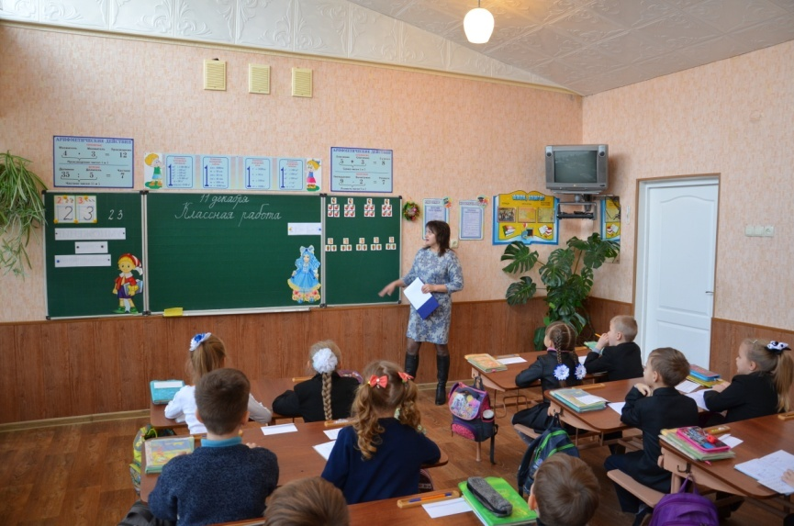- Мальвина дала Буратино задание: угостить четырёх ежей яблоками. Для каждого ежика она приготовила по четыре яблока. Но Буратино, как всегда очень невнимательно слушал задание и теперь не может его правильно выполнить. Поможем ему?

- Сколько ежей пригласила Мальвина? (четырёх).

- Сколько яблок надо дать каждому ежу? (по четыре)

- Сколько всего яблок дали ежам?

- Как это записать? Какой составить пример?

4+4+4+4=16

*Ученики записывают получившийся пример в тетради.*

- Дети, Мальвина живет на красивой лесной полянке и дружит со всеми лесными жителями. Ей надо помочь пяти бельчатам сделать запасы. Перенести желуди в дупло. Каждый бельчонок может взять только два желудя.

- Сколько бельчат будут носить желуди?

- Сколько желудей может взять каждый?

- Сколько всего желудей перенесут бельчата?

- Как это записать? Какой пример составим?

2+2+2+2+2 = 10

*Ученики записывают получившийся пример в тетради.*

- Ребята, кто знает, чем еще запасается белка на зиму? (Ответы детей: шишки, грибы и орехи.)

- Дети, на каком уроке вы часто говорите о диких животных, о временах года? *(Природоведение).* Вам пригодятся эти знания об окружающем мире, чтобы выполнить следующее задание. Будьте очень внимательны.

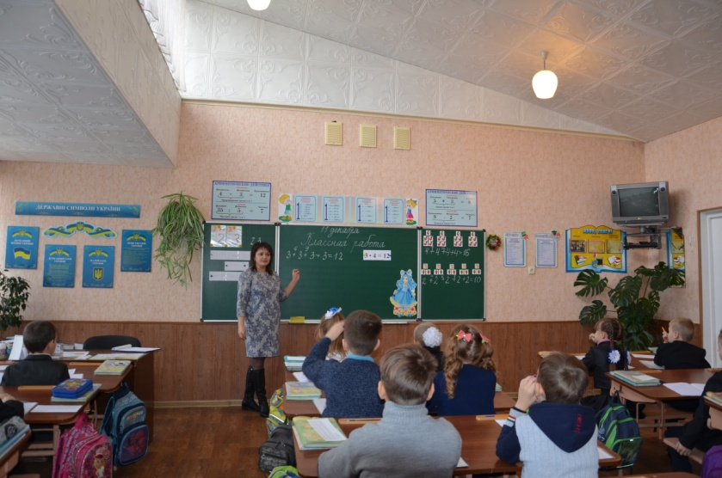- Сколько месяцев в каждом времени года? (Три)

- Сколько времен года вы знаете? Назовите их? (Четыре)

- Сколько всего месяцев в году? (12)

- Как вы это сосчитали?

- Запишите пример, который у вас получился.

3+3+3+3= 12

Учитель.

- Мальвина подсказывает, что этот пример можно записать короче.

Учитель вывешивает на доске запись:**3 х 4 = 12**

- Такое действие в математике называется *умножением,* а знак «х» - знак умножения.

1. **Сообщение темы и задач урока. Мотивация учебной деятельности.**

**Учитель.**

- Сегодня на уроке мы будем учиться записывать примеры на умножение, научимся их правильно читать. Посмотрите, Буратино приготовил вам подсказку.

Учитель вывешивает на доске слово **«умножение», «х» - знак умножения.**

1. **Объяснение нового материала.**

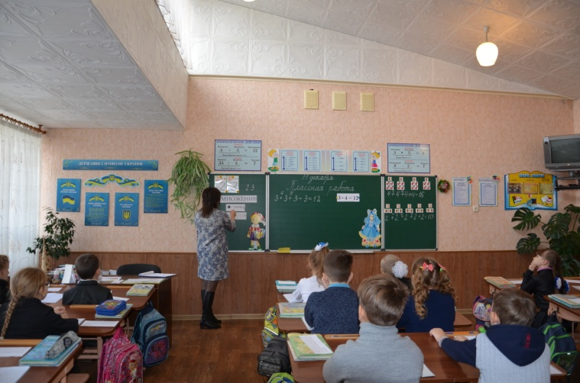- Давайте посмотрим на примеры, которые мы уже записали в тетради, когда помогали ежам и бельчатам делать запасы, считали месяцы. У нас получились длинные и неудобные записи. Их можно заменить короткими примерами на умножение. Обратите внимание, что обозначает каждое число в этих примерах.

3+3+3+3 = 12 или 3х4=12

3 – количество месяцев, в каждом времени года, а 4 – времена года

Запись можно прочитать так: *«Три умножить на четыре, равно двенадцать» или «По три взять четыре раза, равно двенадцати».* Действие сложения можно заменить действием умножения, но только в том случае, *если все слагаемые одинаковые.*

- Давайте повторим эту запись, а Буратино внимательно послушает и тоже запомнит это.

**4. Работа с учебником (с. 66, задание 404).**

- Ребята, мы с Мальвиной решили, что надо закрепить полученные знания и поработать с учебником. Проверим, правильные ли подсказки дал нам Буратино.

Ученики читают объяснения.

- Ошибся Буратино? Нет. Он стал внимательным.

- Как прочитать запись 2 х 5 = 10 разными способами? *(2 умножить на 5, равно 10 или по 2 взять 5 раз, равно 10).*

- Что значит 2 в примере на умножение?

- Что значит 5?

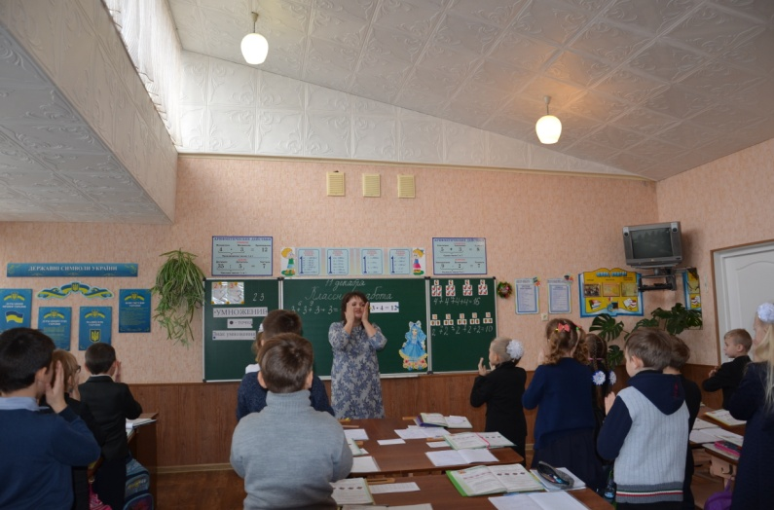**5. Физкультминутка.**

Буратино, Буратино!

Полосатый колпачок.

Мальчик раненько встаёт,

Ручки моет, щечки трёт.

Подметает чисто хатку

И выходит на зарядку…

Раз, два , три , четыре, пять-

Очень сильным хочет стать.

**V. ПЕРВИЧНОЕ ЗАКРЕПЛЕНИЕ МАТЕРИАЛА**

**1. Работа с учебником**

*а) Замена сложения умножением (с. 66, задание 405.).* Учащиеся работают коллективно, комментируя записи примеров в тетради. Два последних примера выполняют самостоятельно.

- Проверка выполняется фронтально.

*б) Замена умножения сложением (с. 66, задание 406.)*

Фронтальная работа с использованием приёма «Комментирование».

**VI. Обобщение и систематизация знаний**

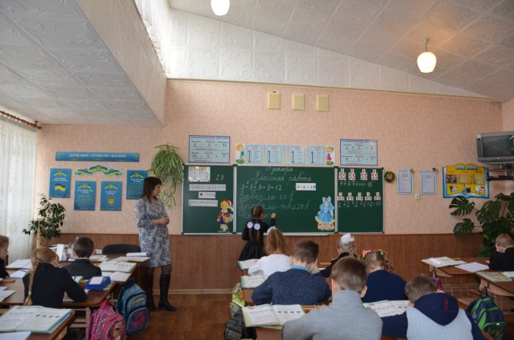1. Работа над задачей.

- Учащиеся записывают краткое условие.

- Решают задачу.

- Один ученик работает у доски.

*Было – 50 б.*

*Продали – 14 б. и 28 б.*

*Осталось - ? б*

1. *14+28 = 42 (б.) – продали*
2. *50 – 42 = 8 (б.) – осталось*

*Ответ: 8 батонов.*

Учитель.

- Дети, Буратино очень расстроился. Карабас Барабас украл у него букет, который он хотел подарить Мальвине. Урок почти заканчивается и он не успеет купить новый букет. Поможем ему?

**1. Работа с учебником (с. 67, задание 409)**

- Дети, посмотрите, какие красивые цветы. Думаю, что они очень понравятся Мальвине. Но еще больше они придутся ей по душе, если мы их правильно сосчитаем и решение запишем с помощью примера на умножение.

- Какое арифметическое действие поможет нам коротко записать решение? *(умножение)*

- Учащиеся записывают пример на умножение в тетради.

- Что значит цифра 3 в примере 3х4?

- Что значит цифра 4?

**VII. ИТОГ УРОКА.**

**1. Беседа.**

- Как называется арифметическое действие, с которым мы сегодня познакомились?

- Какое другое арифметическое действие им можно заменить?

- Что значит точка в записи 5 . 3?

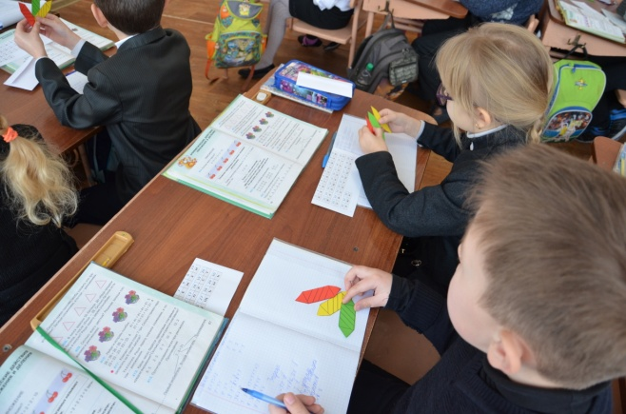- Ребята, сегодня на уроке нам помогали такие замечательные герои. Мальвине мы подарили цветы, выполнив правильно задание. Но ведь Буратино тоже принимал активное участие в нашем уроке. Подскажите мне и нашим гостям, каким правом воспользовался Буратино, когда пришел к нам на урок и получал знания? *(право на бесплатное образование)*

- Давайте и его поблагодарим. Угостим конфетами, но не простыми.

Оцените свою работу. Поделитесь с Буратино той конфеткой, которая поможет понять, как вы усвоили новый материал.

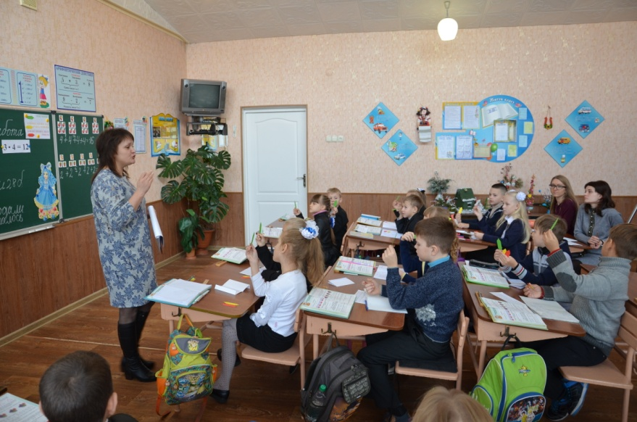

- Я все понял и могу объяснить другим

- Я понял, но мне еще нужна помощь

- Было тяжело. Я не все понял.

1. **Домашнее задание.**

Выучить правило на с. 66, с. 67 № 410, № 411, ученик с высоким уровнем знаний получают индивидуальные карточки с домашним заданием.

**Карточка**

|  |
| --- |
| 1. **Замени умножением. Запиши только те примеры, которые ты смог заменить умножением.**   5+5+5+5+5+5  3+3+3+3  6+6+6+7  8+8+8+8+8+8+8  7+7   1. **Прочитай условие задачи.**   В букете – 17 ромашек, а васильков – на 10 меньше.  Задайте вопрос так, чтобы задача решалась в два действия. Запишите краткое условие, решение и ответ.   1. **Вычислите.**   36+24  55+16  97-46  80-35 |